Thema | Feste - Karneval
Zielgruppe  Fächer  Dauer | 9-11 Jahre  Heimat- u. Sachkunde (Geschichte/Geografie) – Kunst – Musik  variabel einsetzbar
Sachinhalt | Geschichte: Ursprung des Karnevals  Geografie : Sädte/Länder auf einer Karte zeigen können  Kunst: Miro entdecken  Musik: Karneval der Tiere von Saint-Saêns
Sprachinhalt | Datum  Farben  Körperteile, Gesicht  Kleidung

Ziele
inhaltlich | Geschichte: Verständnis für „Zeit“ entwickeln  Ursprünge eines Festes verstehen  Ereignisse chronologisch ordnen können  Geografie: Sich in Räumen orientieren können (Karte /Atlas)  Kunst: mit allen Sinnen entdecken  sich des Kulturerbes bewusst werden (des eigenen/des anderen)  Gefühle, Ausdrucksmöglichkeiten und kulturelle Zusammenhänge  wahrnehmen  Gefühle ausdrücken können  sich die dafür nötigen Techniken aneignen  Musik: Rhythmus wahrnehmen  Gefühle wahrnehmen  sich durch Rhythmus, Stimme und Körper ausdrücken
sprachlich | Ausdrücke der Zeit  die Beschreibung eines Kostüms verstehen  die Beschreibung eines Ereignisses verstehen  ein Ereignis und dessen chronologische Abläufe beschreiben  Ortsangaben  Zutaten nennen können (Speisen)  ein Rezept verstehen
erzieherisch | sich selbst kennenlernen  Selbstbewusstsein entwickeln  den Anderen besser kennenlernen  neugierig sein und Fragen stellen  Recherchestrategien entwickeln  Informationen suchen  Informationen bearbeiten  mit anderen kommunizieren  ein Fest organisieren  sagen können, wie man eine Aufgabe gelöst hat  seine eigenen Lösungswege mit denen anderer vergleichen  Lösungsmöglichkeiten auf andere, ähnliche Situationen übertragen können  planen können, sich zeitlich organisieren können
interkulturell | sich für andere Traditionen öffnen  Traditionen vergleichen können

Vorwissen:
inhaltlich | einen Atlas/eine Karte benutzt haben
sprachlich | Zahlen - Menge  Farben  Daten  die wichtigsten Kleidungsstücke
erarbeitet von | Chantal Muller, Übersetzung: Renate Krüger (Einleitung/Beschreibung) und Carolin Mackowiak (Dokumente/Material)

Sequenz 1 – Feste

Einführung: Um das Thema Karneval einzuführen, empfehlen wir das Spiel Galgenmännchen. Sie sollen das Wort Karneval finden, von dem Die Lehrkraft nur den Anfangsbuchstaben an die Tafel schreibt. Die Kinder müssen nun Buchstaben des Alphabets nennen, um das Wort zu finden, die Lehrkraft sagt, ob und wo der Buchstabe im gesuchten Wort vorkommt und trägt ihn ein. Kommt der genannte Buchstabe nicht vor, so wird ein Galgen gezeichnet, an den ein Strichmännchen gehängt wird, das mit jedem falschen Buchstaben wächst. Da das Wort Karneval in den meisten Sprachen ähnlich ist (Carnival in Englisch, carnaval in Französisch, carnivale in Italienisch, карнавал in Russisch usw.), können die Schüler das neue Wort relativ schnell finden und ohne große Erklärungen verstehen.

Eine andere Möglichkeit zur Einführung des Themas ist ein Wortgitter mit Buchstaben, die die Bezeichnungen verschiedener Feste ergeben. Die Schüler müssen die Wörter im Gitter markieren. So lernen die Schüler zu Beginn der Arbeit am Thema Feste die entsprechenden Bezeichnungen kennen. Die Zeichnungen unter dem Wortgitter sollen helfen, die Wörter zu verstehen.
Material 1 – Wortgitter Feste

Aktivität: Die Hälfte der Kinder bekommt ein Foto, auf dem ein Fest zu sehen ist, die anderen Schüler den Namen des Festes auf einer Karte. Wenn mehr Kinder in der Klasse sind als Fotos, können auch zwei Schüler das gleiche Foto bzw. Wort erhalten. Die Schüler müssen ihre/n Partner finden. Dann hängt die Lehrkraft eine Liste mit den Daten der Feste an die Tafel. Die Schüler müssen das Datum finden, welches zu ihrem Fest gehört und sollen sich dann in der Reihenfolge der Monate (Januar, Februar, …, Dezember) in der Klasse aufstellen. Die Lehrkraft fragt die Schüler, was sie über das jeweilige Fest wissen und ob sie es schon einmal gefeiert haben (Was wisst ihr über Ostern? Habt ihr schon Ostern gefeiert?). Die Schüler werden sicher in der Muttersprache antworten, die Lehrkraft kann in die Fremdsprache übertragen. Dabei wird versucht eine Reihe von Angaben zu den Festen einzuführen:
- ein Familienfest
- mit Geschenken
- mit ganz speziellen Gerichten
- zu Hause
- in den Straßen der Stadt
- in der Schule
- ein Fest für Kinder
- ein Fest für Kinder und Erwachsene
- bei uns/in unserem Land/in unserer Stadt…
- in einem anderen Land/in anderen Ländern
Material 2 – Namen der Feste, Fotos, Daten
Dokument 1 – Informationstabelle Feste. Die Lehrkraft ergänzt die Tabelle für das eigene Land und die Nachbarländer.

Weitere Sequenzen
Projekt Karneval

Wir schlagen vor, zum Thema des Karnevals ein Projekt durchzuführen. Die Schüler können in der Karnevalswoche eine Ausstellung in ihrer Schule veranstalten. Diese kann am ersten tag des Karnevals eröffnet werden und Ausgangspunkt für Feiern sein, die die Schüler mit ihren Gästen gemeinsam begehen.

Die Lehrkraft schlägt vor, das Thema Karneval zu bearbeiten. Da der Karneval mit Verkleiden verbunden ist und während des Festes manches erlaubt ist, was sonst nicht der Fall ist, feiern Kinder dieses Fest mit Vergnügen.

Die Kinder erstellen in ihrer Muttersprache eine Mindmap zum Thema Karneval. Diese sollte festgehalten werden, man kann später darauf zurückkommen. Die Schüler können das, was sie schon wissen in einer Farbe und das, was sie gern noch erfahren möchten in einer anderen Farbe notieren. In einer dritten Farbe könnte aufgeschrieben werden, was die Kinder nicht sicher wissen und was noch überprüft werden muss. Es ist wichtig, dass die Kinder lernen zwischen dem zu unterscheiden, was sie sicher wissen und dem, was sie irgendwo gehört haben, aber dessen Richtigkeit nicht feststeht. Außerdem ist es notwendig, dass sich die Kinder zu Beginn der Arbeit mit ihrem Thema identifizieren. So kann die Motivation gesteigert und das persönliche Engagement jedes einzelnen Schülers befördert werden.
(vgl. http://www.zmija.de/mindmap.htm - Erläuterungen zum Mindmapping, wie wird eine Mindmap angelegt, mit Beispiel)

Bis zur nächsten Stunde müssen die Schüler überlegen, was sie in der Ausstellung präsentieren könnten, wie sie die Karnevalsfeier gestalten wollen und welche offenen Fragen noch beantwortet werden müssen. Gemeinsam mit der Lehrkraft wird ein Plan erstellt. Die Lehrkraft hilft den Schülern vor allem dabei, festzulegen, wie viel Zeit sie für die Lösung der verschiedenen Aufgaben in der Fremdsprache benötigen.

Wir schlagen vor, dass zwei Poster erstellt werden: eins mit den Fragen, die noch beantwortet werden müssen und ein zweites mit Ideen für die Ausstellung. Anschließend wird auf einem dritten Poster der Plan und die Organisation des Projekts festgehalten: wer, was, wann, wie.

Je nach zur Verfügung stehender Zeit und in Abhängigkeit von den Wünschen und Fragen der Schüler sowie von ihrem Alter und ihrem Sprachniveau kann die Lehrkraft aus den nachfolgenden Vorschlägen auswählen.

Vorschlag 1 – Woher kommt der Karneval? Warum feiert man Karneval?

Die Lehrkraft schreibt das Wort Karneval in verschiedenen Sprachen an die Tafel. Ausgehend von diesen Wörtern kann die Etymologie (carne vale - ohne Fleisch) erklärt werden. Dann werden die Schüler gefragt, ob sie eine Idee haben, warum man in bestimmten Zeiten des Jahres kein Fleisch aß. Schüler und Lehrkraft können gemeinsam auf diese Frage antworten. Es wird interessant sein festzustellen, dass Fastenzeiten in verschiedenen Religionen existiert haben und existieren.
Die Lehrkraft erklärt anschließend, dass dieses Fest, wie viele andere religiöse Feste auch, auf andere schon früher existierende Feste zurückgeht. In der Vergangenheit waren viele Feste an die Abfolge der Jahreszeiten und die Veränderungen in der Natur gebunden. Somit ist der Karneval eine Mischung aus profanem und religiösem Fest.
In der deutschen Sprache sind außer dem Begriff Karneval (verwendet in der Region um Köln, Düsseldorf, Aachen) noch zwei andere Bezeichnungen für das Fest gebräuchlich: Fasching (z. B. in Bayern und in Mitteldeutschland) und Fastnacht bzw. Fasnet (in Rheinhessen und in Süddeutschland). Außerdem gibt es noch viele weitere Begriffe, die den Karneval umschreiben: tolle Tage, närrische Zeit oder auch fünfte Jahreszeit (vgl. http://www.brauchtum.karneval-info.de/1-0-fastnacht-fasching-namen/index.html).
Dokument 2 – Herkunft des Karnevals

Vorschlag 2 – Wo feiert man den Karneval? Und wie feiert an ihn?

Wenn der Karneval in der Gegend, in der die Kinder wohnen, gefeiert wird, dann sollte man von den Erfahrungen, die die Kinder selbst gemacht haben ausgehen und ein Arbeitsblatt über die Karnevalsbräuche in der eigenen Stadt/Region ausfüllen lassen. Dieses hilft den Kindern später, die Strukturen der Informationstexte über den Karneval in anderen Ländern (Material 4) zu verstehen und gibt außerdem der Lehrkraft die Gelegenheit, einiges Vokabular einzuführen, welches für das Verstehen und Bearbeiten des weiteren Materials wichtig ist.
Material 3 – Beschreibung des Karnevals – zum Ausfüllen

Gruppenarbeit: Die Schüler bekommen pro Gruppe ein Bild von einem Ort, wo der Karneval gefeiert wird. Sie müssen in ihrem Atlas oder auf einer Karte suchen, wo sich dieser Ort befindet. Anschließend wird dieser Ort auf einer großen Karte markiert und mithilfe eines Fadens mit dem außerhalb der Karte angebrachten Bild verbunden. Die Lehrkraft wählt Orte und Karnevalsfeiern aus, die die Kinder kennen, außerdem welche aus der Zielsprachenkultur und eventuell Karnevalsfeste, die weltweit berühmt sind.

In einer weiteren Aktivität bekommen die Schüler einen illustrierten Text mit Informationen über ein bestimmtes Karnevalsfest (Material 4 – Arbeitsblätter Karneval an verschiedenen Orten). In ihren Gruppen sollen sie so viele Informationen wie möglich erschließen, indem sie von bekannter Lexik in der Fremdsprache ausgehen, mit ihrer Muttersprache vergleichen, ihr Weltwissen einsetzen und auf die Strukturen der vorher gelesenen Texte zurückgreifen. Die Lehrkraft kann die Texte entsprechend dem Niveau der Schüler und ihrer Muttersprache anpassen. Außerdem können die Fotos helfen, den Text besser zu verstehen.

Nach dem ersten Lesen zeigt die Lehrkraft den Schülern Videoausschnitte (Internetadressen siehe Material 4) zu verschiedenen Karnevalsfesten. Die Gruppe, die „ihren“ Karneval im Video erkennt, muss sich melden. Die Bilder helfen den Schülern, die Wörter zu erschließen und so das Verstehen zu verbessern.
Die Schüler erkennen, dass der Karneval an verschiedenen Orten auf verschiedene Art und Weise gefeiert wird. Im Internet suchen die Schüler weitere Bilder zu „ihrem“ Karneval, um damit ein Poster für die Ausstellung zu gestalten. Sie bereiten dazu auch kleine Texte oder Kommentare vor. Am Ende soll ein kleines Begleitheft entstehen, in der Muttersprache, wenn es für Mitschüler bestimmt ist, die die Fremdsprache nicht sprechen, in der Fremdsprache, wenn es für die Eltern gestaltet wird. Die Schüler machen eine Führung durch die Ausstellung und erzählen von „ihrem“ Karneval. Es kann auch ein Ausstellungskatalog erstellt werden mit Fotos von den Postern und einigen Erläuterungen.

Das ist der Karnaval von …
Das ist in … (Land).
Das Fest/der Karneval beginnt am …
Es dauert bis …
Es gibt … (Namen von Personen, Umzüge, Tänze, …)
…

Vorschlag 3 – Traditionelle Karnevalsfiguren und Kostüme

Die Lehrkraft zeigt verschiedene Figuren/Personen und ordnet sie den entsprechenden Karnevalsfesten zu. Sie kann einige Erläuterungen zum Ursprung dieser Figuren geben. Für Deutschland wurde die Figur des Narro (schwäbisch-alemannische Fastnacht/ Süddeutschland) ausgewählt (vgl. Material 4).
Eine weitere wichtige Karnevalsfigur ist in Deutschland der Karnevalsprinz bzw. das Prinzenpaar. Diese haben viele Auftritte während der Karnevalssaison. Bereits zur Eröffnung des Karnevals muss oftmals der Bürgermeister dem Prinzen oder dem Prinzenpaar die Schlüssel des Rathauses übergeben. Sie sind die wichtigsten Personen bei Bällen und beim Karnevalsumzug und werden oft von einer Prinzengarde begleitet. In vielen Orten gibt es auch ein Kinderprinzenpaar. Auf den Fotos unten sind die typischen Kostüme der Prinzen und auch die symbolischen Schlüssel zu sehen.

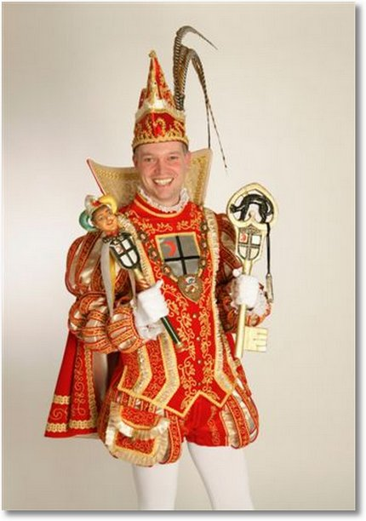 | 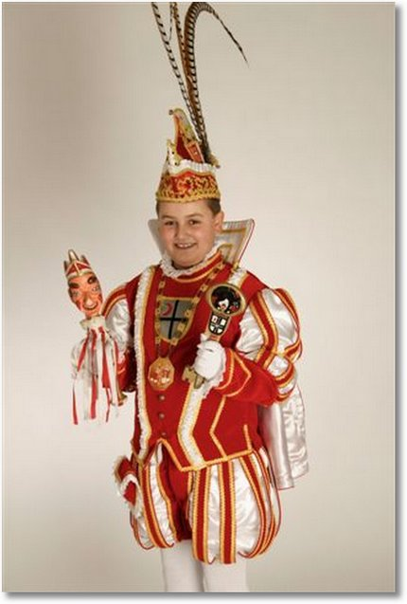
Karnevalsprinzen von Attendorn (2009), in: http://attendorner-geschichten. freymedia.de/events/karneval-spezial/attendorner-karneval-2009/attendorner-prinzen-2009/

Die Schüler betrachten traditionelle Karnevalsfiguren. Die Lehrkraft hilft den Schülern, Worte zur Beschreibung der Kostüme zu finden. Es folgen Aktivitäten, die auch auf die Sprache und auf das Einüben des Vokabulars gerichtet sind.
Material 5 – Faschingskostüme/Karnevalskostüme
Material 6 – Bestandteile der Karnevalskostüme
Die Kinder ordnen den verschieden Teilen der Kostüme die passenden Wörter zu (zunächst nur zu einem Kostüm, später werden Wörter und Kostüme gemischt).

Rätselspiel: Ein Kind bekommt die Beschreibung einer Person/eines Kostüms und liest diese vor. Die anderen müssen aus einer Reihe von Bildern das dazu passende Bild herausfinden. Anschließend kann das Spiel in kleinen Gruppen weitergespielt werden.
Material 7 – Beschreibung von Faschingskostümen

Jedes Kind bekommt das Bild einer Person und muss die anderen Mitglieder seiner Karnevals-Gruppe finden. Die Schüler gehen in der Klasse umher und fragen:
Hast du … ?
Trägst du … ?
Das vorher behandelte Material (Bestandteile der Kostüme) ist in der Klasse vorhanden, wird aber nur bei Bedarf eingesetzt.

Am Ende wird ein Spiel durchgeführt, welches die Beschreibung der Personen wieder aufgreift. Das Ziel des Spiels ist es, dass die gesuchte Person so langsam wie möglich gefunden wird. Die Lehrkraft beginnt mit der Beschreibung einer Person. Anschließend bereiten die Schüler in Gruppenarbeit weitere Beschreibungen vor. Es müssen Hinweise zu den Kostümen der einzelnen Personen gegeben werden (vgl. die in den vorherigen Aktivitäten genutzten Bilder), die nicht zu viel verraten. Je länger die anderen brauchen, um es zu erraten, desto besser.
Er trägt eine Maske.
Er trägt ein weißes Kostüm.
Er trägt Schellen.
…
Er hat Orangen. Das ist ein „Gille de/von Binche“.

Vorschlag 4 - Karnevalsrezepte

Die Lehrkraft kann von den Bezeichnungen der einzelnen Tage des Karnevals in den verschiedenen Sprachen ausgehen. Die Kinder sollen (mit Hilfe der Lehrkraft) Unterschiede und Gemeinsamkeiten herausfinden. Ausgehend von Begriffen wie schmutziger (d.h. fetter) Donnerstag oder Mardi Gras, Fat Tuesday – Pancake Day, entdecken die Kinder einen besonderen Aspekt des Karnevals. Wenn die Lehrkraft vorher auf carni vale (ohne Fleisch) eingegangen ist, können die Schüler schlussfolgern, dass man vor einer Fastenperiode sicherlich gut isst. Viele Bräuche, die das Essen in der Karnevalszeit betreffen, sind darauf zurückzuführen, dass vor der Fastenzeit die Vorräte an Fett, Eiern usw. verbraucht werden mussten. Daraus erklärt sich, dass in vielen Ländern vor allem verschiedene Sorten von Kuchen hergestellt wurden.

Die Schüler können eine für viele Regionen Deutschlands typische Faschingsspeise zubereiten: Faschingspfannkuchen (auch Berliner Pfannkuchen genannt oder in Süddeutschland Krapfen) – in Schmalz ausgebackene runde Kuchen, meist mit Marmelade gefüllt, in der Faschingszeit kann es auch mal scharfer Senf sein, und mit Zucker bestreut oder mit Puderzuckerglasur überzogen. Sie können diese auch den Besuchern der Ausstellung anbieten.

Das Rezept der Faschingspfannkuchen:
Die Lehrkraft zeigt ein Bild der Pfannkuchen (Dokument 4). Die Schüler müssen erraten, welche Zutaten für die Pfannkuchen benötigt werden und die entsprechenden Bilder ankreuzen. Material 8 –Was braucht man, um Pfannkuchen zu machen?
Die Schüler bringen die einzelnen Sätze des Rezepts in die richtige Reihenfolge. Diese Aktivität kann auch als Hörübung durchgeführt werden. Der Lehrer führt vor, was zu tun ist und erzählt dabei, die Schüler nummerieren die Sätze. Zur Unterstützung kann der Lehrer die Zutaten oder Bilder davon zeigen.
Material 9 – Das zerschnittene Pfannkuchenrezept, Dokument 4 - Pfannkuchenrezept
Andere Möglichkeit: Man bietet verschiedene Rezepte an und wählt eines aus. Einen Tag vor der Ausstellung werden die Kuchen/die Bonbons zubereitet. Die Kinder müssen die Rezepte lesen und verstehen. Wir schlagen zwei Rezepte vor: das Rezept für Sahnekaramellen, um an den Karneval in Köln zu erinnern, wo Kamellen (Bonbons) von den Wagen in die Zuschauermenge geworfen werden (in: http://www.kidsweb.de/weihnacht/weihnacht_ 2004/backen/schokosahnebonbons.htm) oder für Faschingsküchlein, ein Rezept aus Süddeutschland (in: http://www.daskochrezept.de/rezepte/faschingskuechlein-mit-zimt-zucker_26671.html).

Vorschlag 5 – Musik und Tanz zum Karneval

Die Lehrkraft spielt verschiedene Karnevalsmusik vor und erzählt, woher diese stammt. Er fragt, was diese Musik ausdrückt, woran sie die Kinder denken lässt. Die Kinder können den Rhythmus grafisch darstellen (unterbrochene Linie, zick-zack usw.).
Material 10 – Karnevalsmusik in Binche (Belgien)
Material 11 – Karnevalsmusik in Stavelot (Belgien)

Material 12 – Karnevalsmusik in Martinique
Material 13 – Karnevalsmusik in Nizza
Material 14 – Karnevalsmusik in Rio
Material 15 – Karnevalsmusik in Schwaben (Alemanische Fastnacht/Deutschland)
Material 16 – Karnevalsmusik in Venedig
Die Kinder versuchen herauszuhören, welche Instrumente benutzt werden. Sie können wieder ein Informationsmaterial nutzen (Material 17, Bilder von Musikinstrumenten mit den dazugehörigen Bezeichnungen). Je nach Alter und Kenntnisstand der Kinder werden mehr oder weniger Musikinstrumente in die Aktivität einbezogen. Die typischen Instrumente des Karneval sollten allerdings beibehalten werden: Trommel, Schlaginstrumente, Geige, Fanfare. Die Kinder erzählen in der Muttersprache, wie der Rhythmus ist und wie sie die Instrumente erkannt haben.
Material 17 – Musikinstrumente

Die Lehrkraft erzählt, dass Camille Saint-Saëns ein Werk komponiert hat, das Karneval der Tiere heißt. Jeder Teil der Komposition stellt eine Tierart dar. Die Schüler haben ein Arbeitsblatt mit einer Reihe von Tieren. Zunächst sagen die Schüler, an was sie die einzelnen Tiere denken lassen. Sie ordnen den Tieren Adjektive zu. Dann versuchen sie, jedem Teil des Werkes ein Tier zuzuordnen. Sie müssen ihre Lösung begründen.
Material 18 – Welches Tier ist das?

Die Lehrkraft zeigt die Instrumente, die Saint-Saëns benutzt hat und lässt die einzelnen Teile des Stückes nochmals hören. Die Schüler müssen die Instrumente, die sie heraushören in der Liste (Material 17) ankreuzen.
Dokument 3 – Der Karneval der Tiere von Saint-Saëns

Vorschlag 6 - Kunst – Basteln von Masken und Kostümen

Alle Kinder verkleiden sich gern. Sie dürfen sich aussuchen, als was sie sich verkleiden. Ihre Maske soll ein wenig ihre Persönlichkeit widerspiegeln.
Ich werde mich als … verkleiden.
Er/sie ist … (Farbe)
Er/sie hat (große - kleine) Augen.
Er/sie hat (große - kleine) Ohren.
Er/sie hat eine (große – kleine -spitze) Nase.
Er/sie hat eine/einen lange/en …
Er/sie hat eine/einen runde/n …
Er/sie hat eine/einen … (Accessoire)
…

Es können verschiedene Techniken genutzt werden. Man kann auch Masken zum Basteln im Internet finden:

http://www.kidsweb.de/winter/masken/tiermasken.html - Vorlagen für lustige Tiermasken zum Ausdrucken
http://www.kidsaction.de/clips/masken.htm - verschiedene Masken zum Ausmalen
http://www.coolkidz.de/A-3-14/An-die-Masken-basteln-looos.htm - Vorlagen und Anleitung zum Basteln von Masken, darunter die für Deutschland typische Clownsmaske.
Vor dem Basteln kann man gemeinsam Kunstwerke, auf denen der Karneval dargestellt ist, analysieren und schauen, welche Techniken benutzt wurden, darüber reden, welche Werke den Kindern am Besten gefallen und warum (modern, Farbe, originell).
Dokument 5 – Kunst zum Thema Karneval (Maltechniken)

Vorschlag für verschiedene Ateliers
a) Die Schüler schauen sich Masken aus den berühmten Karnvalsorten an, die alle mit verschiedenen Techniken hergestellt werden und bilden Gruppen, um Masken nach der Art von … herzustellen (z. B. Masken von Venedig, von Binche, von Martinique, von Nizza, von Schwaben/Deutschland, von Köln…)

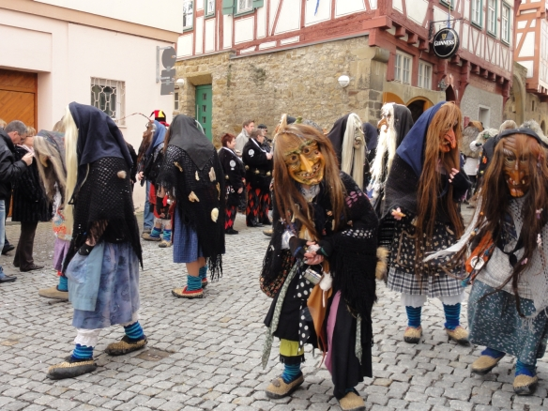  Die Masken der alemannischen Fastnacht in Süddeutschland sind besonders spektakulär. Bei der Fastnacht in Möglingen zum Beispiel treiben Hexen und Teufel ihr Unwesen.  Fotos: Kirsten Satzger | 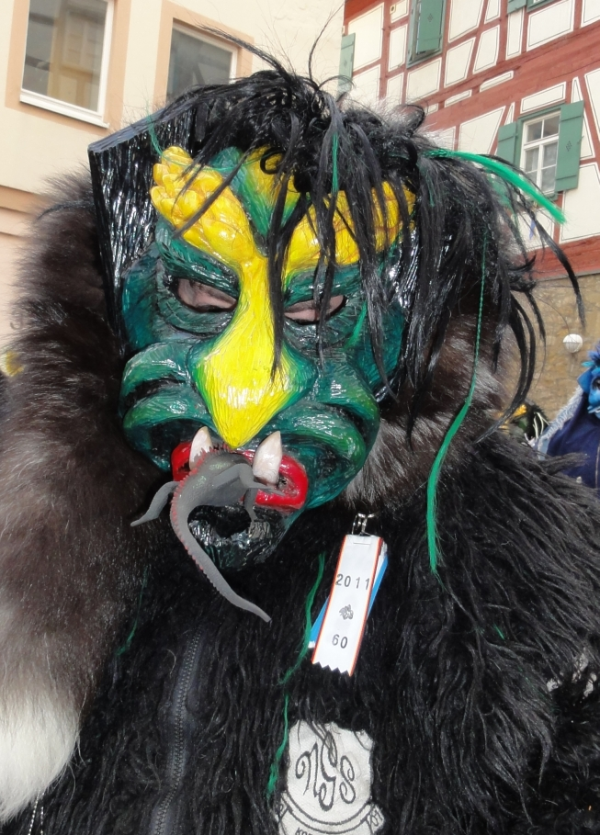

b) Man kann die Technik Miros nutzen – ein Blatt komplett mit farbiger Pastellkreide bemalen und anschließend mit schwarzer Gouache-Farbe bedecken. Danach mit einem Schaber das Schwarz abkratzen, damit die farbige Maske darunter zum Vorschein kommt.

c) Man kann auch Masken aus Recyclingobjekten basteln. Zuerst sammeln die Kinder Ideen, anschließend wird das Material besorgt und überlegt, wie es zusammengefügt werden kann.

d) Man kann den Kindern auch vorschlagen, Kostüme herzustellen. In Gruppen kann an verschiedenen Arten von Kostümen gearbeitet werden. Ähnlich wie in den Karnevalsvereinen, wo oft schon lange vor dem Fest das Kostüm vorbereitet wird.

Die Masken und Verkleidungen können während der Präsentation der Ausstellung benutzt bzw. vorgeführt werden. Die Masken nach der Art von… können Teil der Ausstellung sein.

Vorschlag 7 – Geschichten vom Karneval

Eine Geschichte, die in Köln, einer der Karnevalshochburgen Deutschlands, spielt:

Rosas Montag in Köln von Jörg Wolfradt, Greven Verlag, 2006.

Rosa ist ein kleines Mädchen mit viel Fantasie. Sie nimmt uns mit auf eine Reise durch die Stadt Köln. Und so passiert es, dass wir mitten im Sommer den Karneval erleben, mit allem, was dazugehört: dem Prinzen, dem Rosenmontagszug mit Kamellen und den vielen Menschen mit Kostümen, die auf den Straßen feiern.

Marie und Max und der geheimnisvolle Fastnachtsschatzkoffer von Beatriz Glunk, Weidling, 1998
In etwa 20 gereimten Erzählungen begegnet man Sagengestalten, die sich im Laufe der Zeit in Fasnachtsfiguren verwandelt haben oder Begebenheiten, die Fasnachtszünften ihren Namen gegeben haben und die wohl alle einen geschichtlich-wahren Kern haben. Die Geschichten spielen in verschiedenen Orten Süddeutschlands (vgl. Material 4, Fasnet).

Vorschlag 8 – Lieder und Reime zum Karneval

Die Kinder lernen Karnevalslieder und Gedichte/Reime. Sie können die Gedichte/Reime mit Gesten begleiten oder szenisch darstellen. Zu den Liedern kann mit selbstgebastelten Instrumenten Musik gemacht werden.
Material 19 – Reime, Material 20 - Lieder

Vorschlag zur Evaluation des Projekts
Um die Fähigkeit zur Selbsteinschätzung bei den Schülern zu fördern, schlagen wir vor, dass die Schüler aus einer Liste der zu entwickelnden Lerneinstellungen und Haltungen ein oder zwei Kompetenzen auswählen, von denen sie glauben, dass sie sie gut im Projekt eingesetzt haben und zwei weitere, die sie in Zukunft besser entwickeln möchten.
Material 31 – Selbstevaluation

Literaturhinweise
Linker, Juliane (2011): Musikalische Meiserwerke für Kinder: Camille Saint-Saens Karneval der Tiere. Handlungsorientierte Lernstationen. Brigg. - Mit einem Klassiker der Musikliteratur Grundschulkinder begeistern!
Mezger, Werner (1999): Das große Buch der schwäbisch-alemannischen Fasnet. Theiss-Verlag Stuttgart. – Alle Bräuche an den verschiedenen Orten, mit vielen Fotos

Pertler, Cordula & Reuys, Eva (2002): Kinder feiern Fasching, Fastnacht, Karneval. Don Bosco Verlag - Ein Werkbuch mit Anregungen für fröhlich-fantastische Faschings-Partys im Kindergarten. Von der eigentlichen Festgestaltung über Kostüme bis hin zu Spielanregungen, Kochrezepten, Musik und Tanz findet sich hier alles, was Laune macht.
Wiesigel, Anne & Jochen (1994): Feste und Bräuche in Thüringen. Verlagshaus Thüringen.
http://www.kidsweb.de/schule/kidsweb_spezial/fasching_spezial/fasching_spezial.html - alles über Bräuche, Basteln, Masken, Rezepte, Ursprung
http://www.kidsweb.de/schule/kidsweb_spezial/fasching_spezial/faschingskunde.html - Faschingsbräuche in Deutschland
http://www.brauchtum.karneval-info.de/1-0-fastnacht-fasching-namen/index.html interessante Seite zu Ursprung, Namen und Bräuchen

Für die Feste deren Daten sich von einem Jahr zum anderen ändern fehlen die Daten. Für Geburtstag schlagen wir vor, den Geburtstag der Lehrkraft einzutragen, da die Schüler gern persönliche Dinge über diese erfahren.

